**LIST BUG U-LANGUAGE**

1. A cho user Liam ([victorpham102+3@gmail.com](mailto:victorpham102+3@gmail.com), pass 123123) đăng kí hoc cô Clitom Hilary. Người học cùng là Barack Obama([noirethenailbar126@gmail.com](mailto:noirethenailbar126@gmail.com), pass 123123). Lúc người học cùng Obama bấm vào link a khoanh tròn hồng thì không đúng user Obama

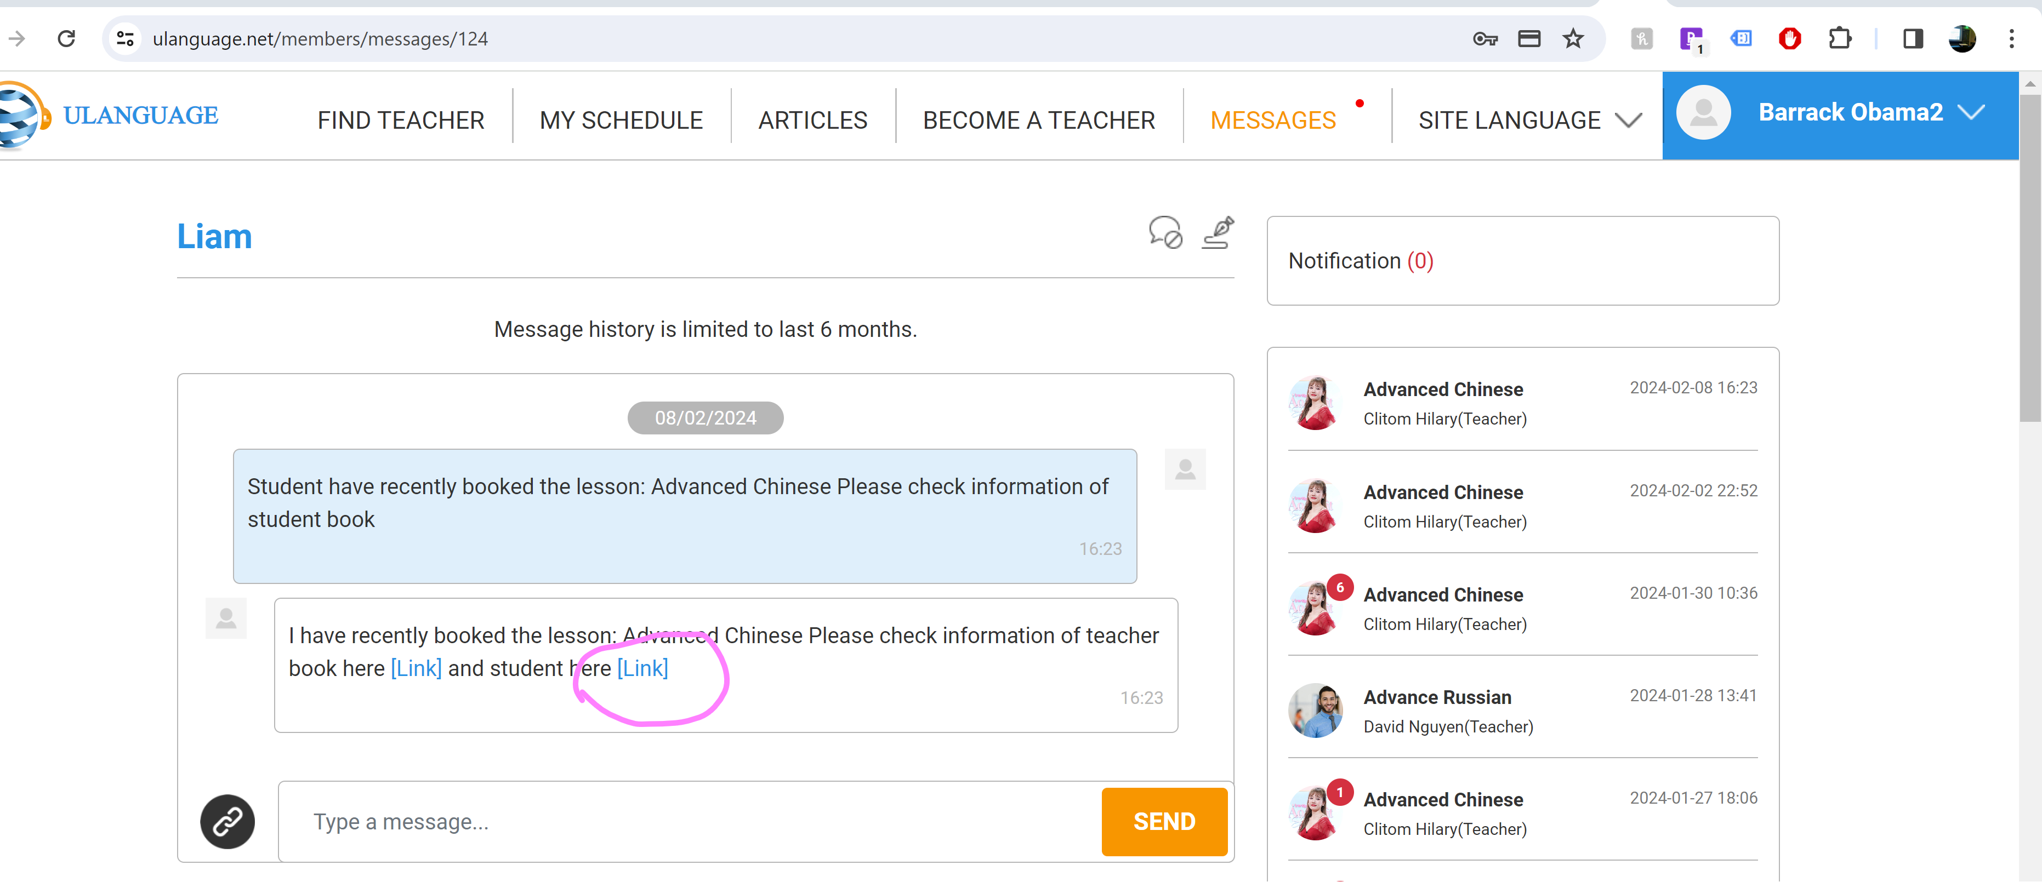

1. mục withdraw history trong admin, thì history hiển thị không đúng giờ , có đúng ngày nhưng không đúng giờ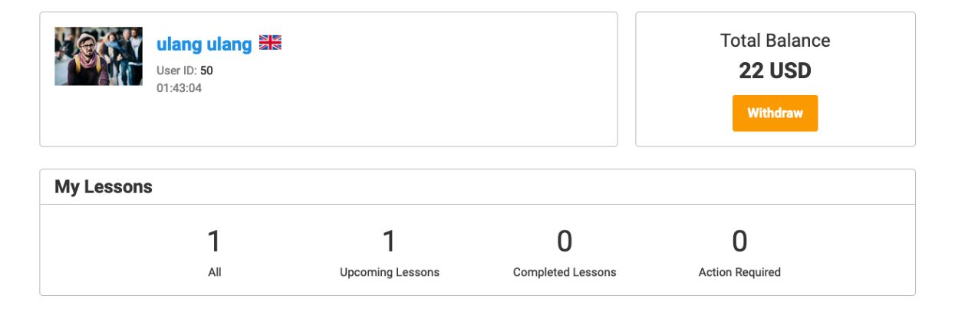
2. Sau khi đăng kí lớp học thì có upcoming lesson. Đợt trươc vẫn còn 2 nút Cancel lớp học và Xin đổi giờ Change Time Request. Mà lần này mất đi đâu rồi á em?

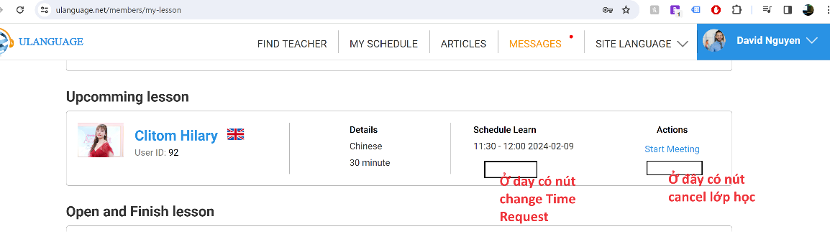

1. **Lúc anh đăng kí thành viên mới, thì gửi đến 4 mail xác nhận cùng lúc luôn. Trước đây chỉ gửi 1 mail thôi.**

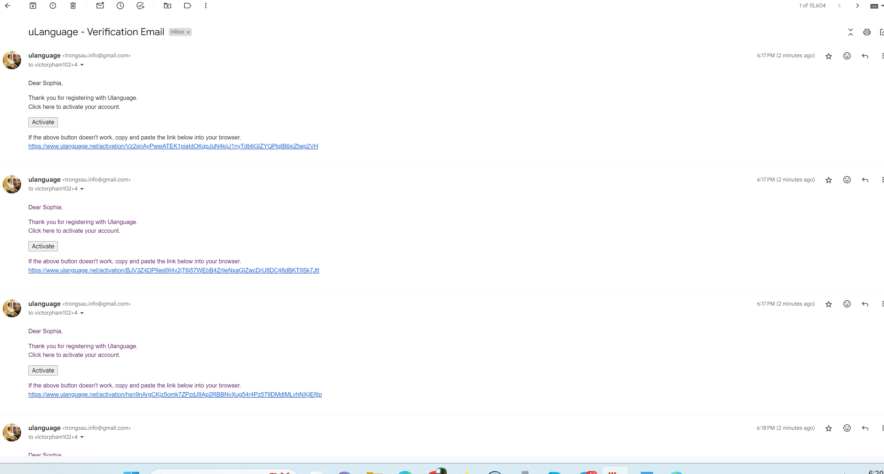

1. Sau khi submit thành cong, gửi mail, message nội dung notify cho ứng viên báo rằng hồ sơ của bạn đã được nhận và đang duoc xử lý.

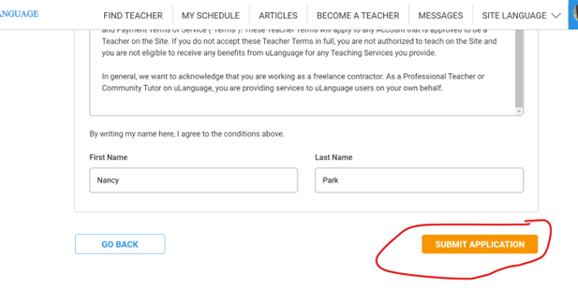

1. Teaching calendar hiển thị chưa đúng